实习工作信息
（总第64期 2012年第10期）

乐山师范学院 教务处 2012年11月5日编发 ___________________

教育实习巡视指导第一小组简报
10月29日，教育实习巡回指导第二小组在童文学、汪志刚老师的带领下，来到了峨边中学，召开实习生座谈会，了解近段时间实习生教育实习状况。该组老师从早上7:30从乐山师院出发，驱车前往峨边中学，经过近两个半小时的车程，到达了深处群山之中的峨边中学。巡视小组积极与校方沟通，了解我校实习生的实习总体表现情况，并就两校的合作、人才培养做了交流。该校张校长表示，与母校师院合作已久，对师院有深厚的感情，愿就培养人才方面积极配合师院；同时也期盼师院能够为峨边中学输送高素质、负责的教师以及实习生。童文学老师也表示，将及时将峨边中学的人才需求反映我校相关单位，及时协调安排人才输送方案。
随后，巡视小组听了陈思思同学的语文课，该同学执教课题章节是巴金先生的作品《小狗包弟》。在该节课堂上，陈思思同学以“文革印象”一话题作为导入，引导全班同学的课堂讨论，她随后与同学们一起分析该篇章的文章结构，初步感知了文章的情感发展基线。下午，各位巡视小组的老师以及领队老师李猛老师与同学们做了交流，汪志刚老师首先询问了同学们的实习情况，有何实习以及生活困难，并给与一一解答、并对安全问题做了强调。同学们非常感谢李猛老师对他们的关心，常常一个人不顾路况危险在马边与峨边中学两地来回奔波，关注同学们的实习。随后，陈思思同学对自己的课进行了自评，同时也听取了来自听课同学们的评论，如板书、教学语言等方面。

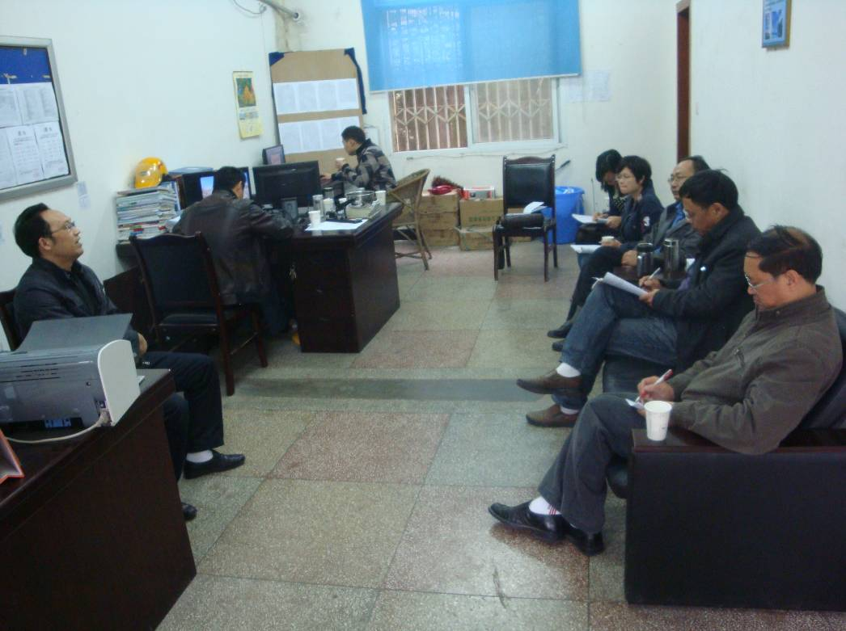
汪志刚老师最后做了总结，肯定了陈思思同学的良好表现。以该堂课为列，他向同学们提出了三个原则：一、教学内容问题化组织：他指导同学们在课堂上，不是教教材，而是尽量设计情景引发问题，以此作为活动的载体，将学生层层带入文章的深层理解；二、教材内容操作化组织：他指出了在备教案之时，教师应该考虑如何安排活动，尽量让学生读、学生表达个人理解、使课堂主体参与，活跃课堂气氛；三、教学内容结构化组织：尽量照顾学生的认知结构，活动设计要有逻辑性，如在该文讲授中，教师可以先让学生了解巴金、搜集相关材料，慢慢自然过渡到该文的情感升华，帮助学生对知识的认知由“点状分布”过渡到知识的“网状分布”，从而提高学习效率。张海连老师、敬金秀老师也对同学们课堂问题以及实习手册的相关注意点做了建议，并鼓励同学们以良好的学习态度把握实习机会，提升自己。
10月30日，该巡视小组来到了峨眉进行了巡视指导。该组老师与领队刘丽平老师一起听了物电专业同学的课堂，并与大家做了交流。在交流座谈会上，该地区的同学踊跃发言，积极向巡视老师反映各自在实习途中的相关疑惑。在该地区实习的同学本科实习生仍然有24人，其中一中9人、二中10人、三中3人以及职中1名。该地区同学在带队老师刘丽平老师的带领之下，服从统一安排、认真参与实习、与班主任指导老师积极沟通、帮助老师进行班级管理，均表示收获颇大。童老师就该区同学们反映的青少年情绪管理中的疑惑进行了指导，并指出初中生处在成长的关键期，想要获得社会认同感以及成人感，在处理青少年的叛逆行为时，就要了解他们，诱因方面要追根溯源，而不是草率处理。汪老师随后对以林立省同学的课堂为例，指出理科教学要注意充分还原概念的来源；坚持延长判断，帮助学生探究发现问题；渗透思想方法，强调学生的参与；注重过程分析，根据学情，设计知识的挑战性。
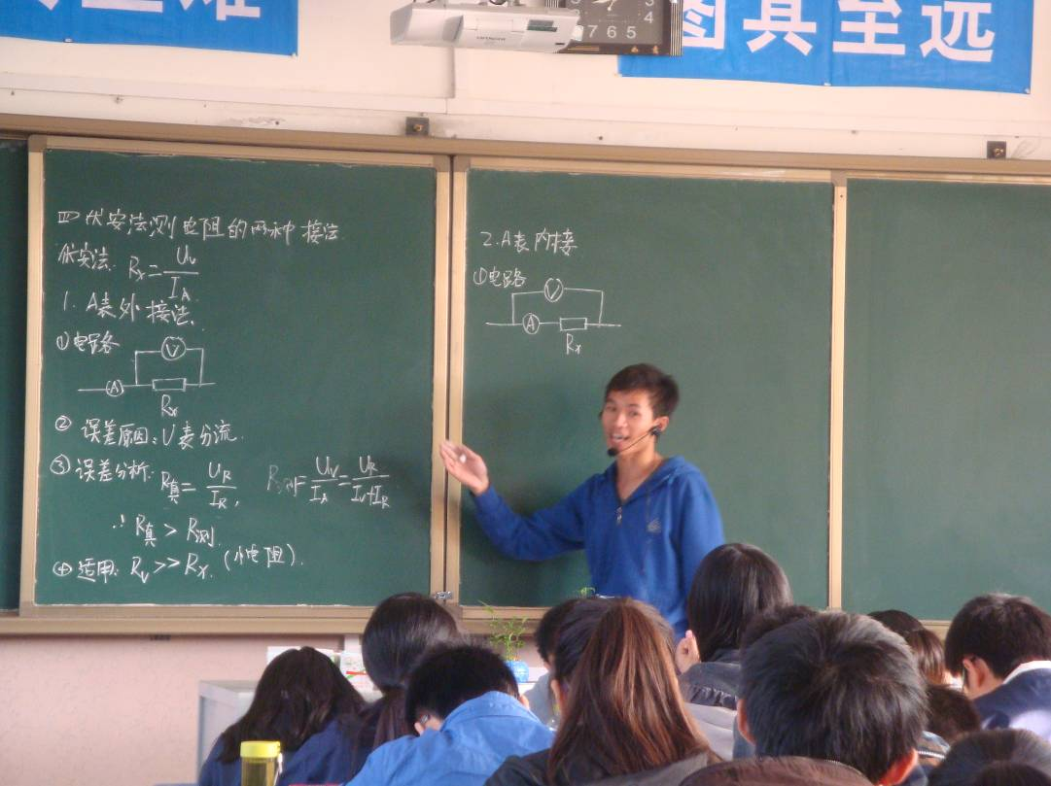
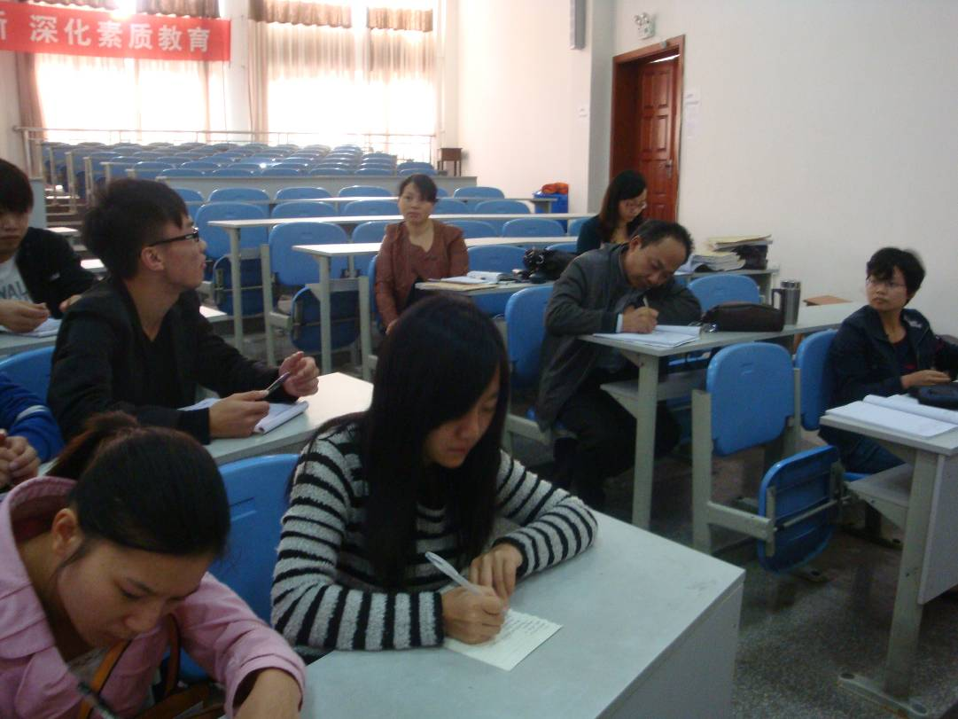
10月31日，该巡视小组来到了乐山城区的外国语小学进行巡视指导，听了刘超同学的《圆的认识》一堂数学课。该同学以学生生活中常见的物品进行导入，达到了良好的课堂气氛，然后他带动学生观察了圆的特征、直径和半径的关系，最后过渡到书本练习。整堂课展示了新课标所倡导的以学生为中心，倡导学生探究式学习理念。在随后的交流会上，同学们也积极进行了互评，也对刘超同学的课堂进行了点评，如板书的必要性和及时性、课堂组织、以及活动设计的逻辑性，同学们在交流中以人为镜，相互学习。王志刚老师在指导时，特别强调了提问的技能，提出精心设问、时时发问、思考时间把握以及适当教师介入等注意点。巡视小组非常关心同学们在外小的实习情况，同学们纷纷表示，每天生活非常充实，收获颇多，但同时也有疑问，难以处理考研、公招复习与实习工作的安排。大部分同学们反映日工作量大、讲课机会少、事务繁多等问题，巡视小组也一一做了解答，并疏导了此期间展现的共同心理问题进行了疏导。
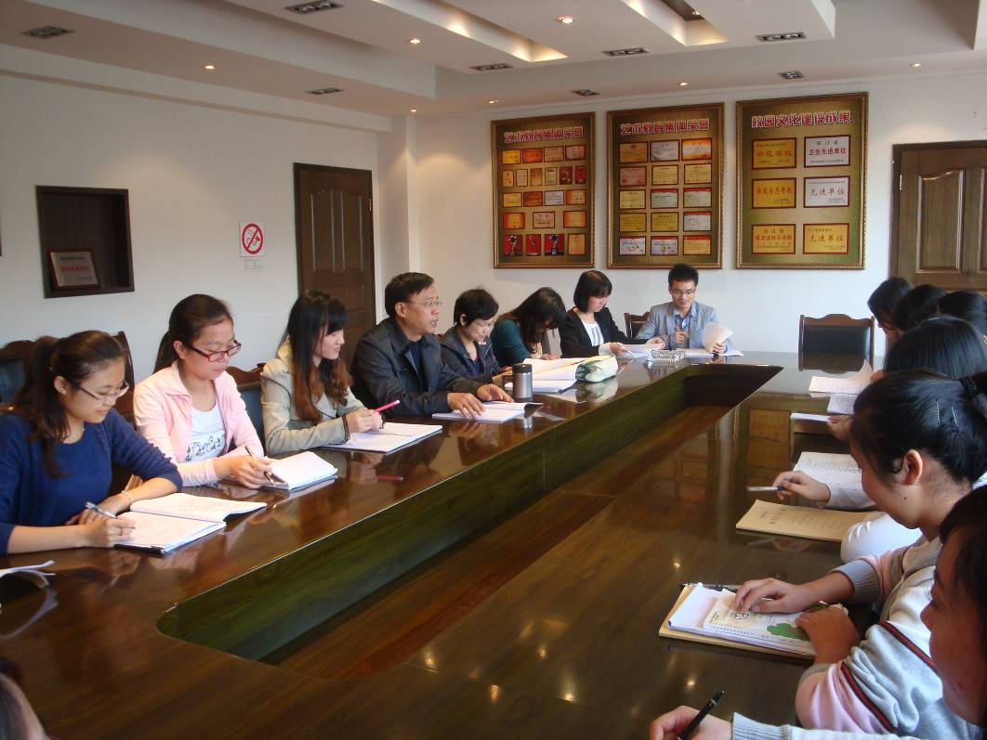
10月1日，该巡视小组与童文学老师一起对实验小学进行了巡视指导。该小组听了两位同学的课堂：郭丽丽同学在语文课《少年闰土》中，沉着、连贯地完成了语文教学的各个环节。她借助电子媒体白板出示了闰土形象的图片，调动学生参与观察、描述，直接过渡到闰土的人物性格，由“雪地捕鸟”、“看瓜刺猹”、“看跳鱼儿”、“海边拾贝”几个事件为载体、通过学生朗读、教师范读、学生讨论、学生表演等活动，为大家呈现了闰土的人物特点以及作者的思想情感。
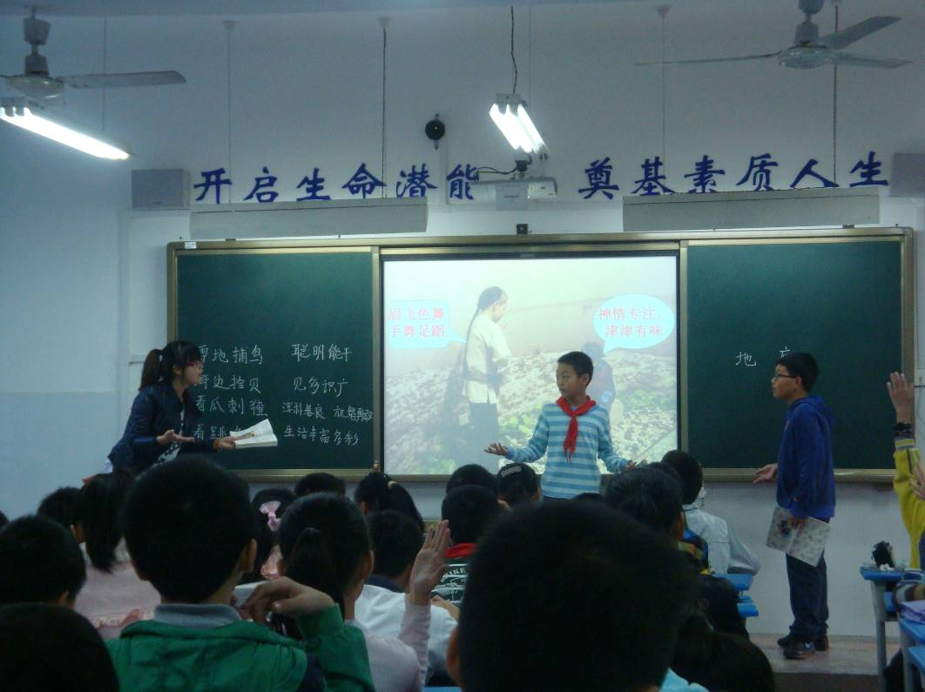

在万艳红和同学的《圆的周长》数学课上，她以“为镜片镶金边”的思考题为导入，引出了圆的周长的概念，然后在复习各图形周长的基础之上，与学生探索了测出圆周长的几种方式，引出π的概念，通小组活动的参与，然后引导学生做了书面练习为巩固活动作为该堂课的总结。
随后在座谈会上，各位同学各抒己见，向巡视指导小组汇报实习中的收获以及困惑；同学们之间的课堂自评以及互评，相互学习。
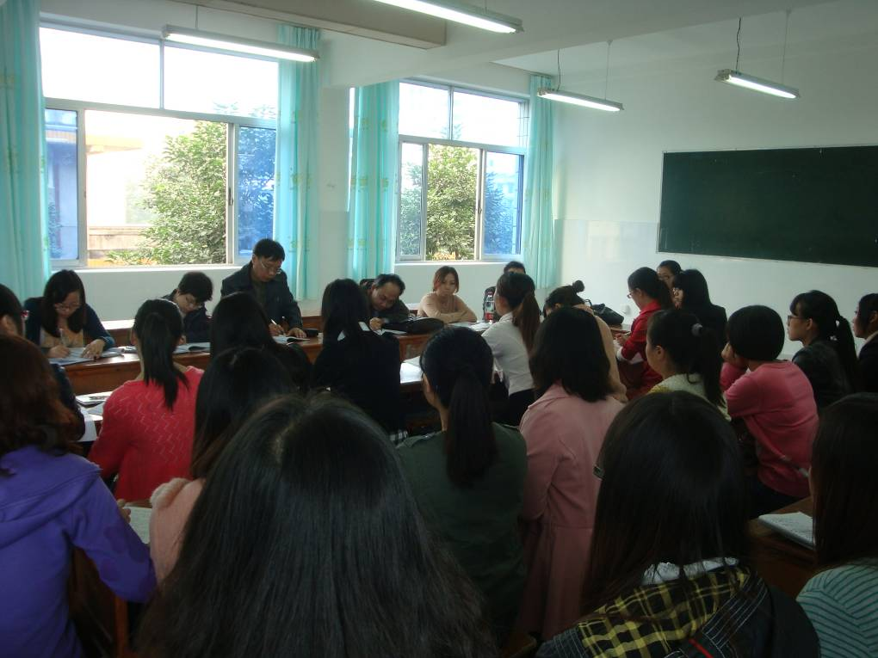
童文学老师在为大家指导“如何处理好师生关系”疑惑时，指出要履行教师的角色，在爱学生的基础之上要适当结合“人治”与“法制”；做到公平，有目的性地指导学生。巡视小组以及领队廖娅晖老师也对同学们的课堂以及表现进行了指导，座谈会在热烈的气氛中一直持续到放学铃响，大家都还在讨论。
实习心得
物电学院 高一雄
当我走进教室得到同学们热情的欢迎，当大家都友好的把我当做朋友的时候，我仿佛回到了高中那段痛苦又快乐的学习生活。通过几个周的努力，我已经融入到这个班集体，成为他们其中的一员。我很高兴也很感激，感谢我的学校也感谢峨眉一中在我即将走完大学生活的时候让我重新回忆和体验了我念念不忘的高中生活。
在过去的几个星期里，我跟着我的班主任工作指导老师徐文波老师一起学习班务工作，从中不仅学会了要关心关注每一位学生的学习和安全，了解不同学生的性格特点采取不同的方法去开导和帮助他们更好的学习。其中我体验到了一名班主任老师的辛苦和不易。同时我还跟着一位老教师余有志老师学习物理学科的教学，看到老师身体不好还依然很敬业，关心每一个同学，视其如子的精神真是让我敬佩不已。做老师不容易，在此，我真诚的祝愿每一位在职教师身体健康，万事如意。
通过与学生的接触，我了解到，很多的学生都怀揣着大学梦，只是当今社会的不断发展也产生了太多的因素会阻碍学生学习兴趣的培养，他们中少数人天天上课睡觉，课余时间就去打游戏，到处游玩。看着真是有种心痛的感觉，不过我会努力去帮助每一个想要上大学的学生，针对他们自身的特点去给出一些建议促进他们更好的学习。我也会不时地与不同类型的学生交流 ，谈心，让爱学的孩子会学，厌学的孩子想学。在一个实习老师的位置、从一个朋友的角度在各方面去关心他们。
作为一名实习生，虽然我已经听过很多的课，还上过自习课以及班会课，但是我还没有真正的站在讲台上讲授过一次课 ，不过我积极的态度已得到老师的认同，我会在接下来的时间里积极地准备，吸取老师的长处补自己的短处，争取早日站上讲台，为将来的工作打下良好的基础。
实习体会
化生学院 赖伟煌
来到峨眉一中实习已经4周时间了，虽然时间还比较短，但是在这段时间我还是有了很大的收获。这几周时间中，实习的内容主要是生物的见习以及班主任工作，此外，还有其他的一些工作。
我实习的班级——高一（16）班，他们的班主任也是我的科任指导老师。第一天的见面会，我认识了我的老师，第一感觉就是这个老师很和蔼、一定很好相处。后来我也知道，这个老师教了快10年了，担任8个班级的科任老师。我也从他的身上学到了如何循序渐进地做好老师。
这段时间里，我认真见习了各科老师的授课。我不仅见习了生物科的讲课，也见习了其他科目，如语文、数学等。这让我更多地学习到各个科目的教师的教学风格，每个老师都不同的教学方法，这让我受益匪浅。在听课前，我会认真阅读教材中的相关内容，到了听课的时候，我会认真地做好听课记录，并重点注意科任老师讲解过程中与自己思路不同的部分以及吸收老师的优点。同时也记录下自己的疑惑，想老师为什么会这么讲，也记录下自己认为与老师的见解不同的地方。
在这4周里面，我的班主任工作更多的是监督学生的学习、纪律以及卫生。在监督的同时，不忘给他们灌输一些人生道理，能结合他们的年龄特点进行思想道德教育。由于接触他们只有4周的时间，我还只记得大部分人的名字，没办法记得他们的所有人的名字。但是在接下来的实习过程中我会更好地了解他们。我觉得要做好一个班主任，最基本的要求就是要了解学生、爱学生、信任学生。而我从我的班主任指导老师中学习到很多，我从他身上学习了班级管理方法和学生教育的方法，而且老师在做任何事情都十分地热情以及细心，这让我很敬佩。
在这段时间里，我很深刻地意识到，做一名好老师的确很难，教学工作繁杂而又繁琐，要管理好整个集体，提高整体教学水平，同时又要顾及班中每一名学生，不能让一名学生落伍，要一视同仁。这就要求教师不能只为了完成教学任务，还要多关心留意学生，经常与学生交流，给予学生帮助。做学生学习上的良师，生活上的益友。
我的实习体验
数信学院 张明涛
转眼，两个周的时间就已经过去，在峨眉一中实习的这些天，体验和感受到了作为学生真正无法体验到的生活，指导老师对我们的教导，学生对我们工作的支持，让我们渐渐地从一名学生向教师的角色转换，让我们学习到了书本上无法学习到的知识与能力，班级的组织与管理，与学生的交流，以及听指导老师的课，这些平时不怎么注意的事件，却在这实习的两周给了我很大的震撼，明白了原来自以为是的自己是多么的渺小，在专业知识上的不足，在工作经验上的欠缺，在班级管理与组织中能力的缺乏，这一切的一切都让自己重新的认识了自己。
对于一直都很怯场的我，初次真正的走上一个高中学生班级的讲台，评讲数学报纸的内容并不是难事，难的是在讲台上要用语言和文字讲整个过程表述清楚，让学生真正的明白前因后果，明白得出的每个结论都来自那些依据……这几天在6班的实习中，评讲报纸让自己感觉到语言的组织以及语言表达能力的欠缺，是作为一个教师所必须要勤于练习和提高的，是教师所必备的教学能力，面对这些天实习的成功与失败，在成功中总结经验，在失败中寻求原因，从而不断的追求，不断的完善自己的教学工作能力。
实习生活成长记录
文新学院 伍丽君
一周过去了，回首，秋叶萧萧落下，秋雨连绵不绝，秋风急劲有力……
要以一字来蔽之我这周的情况那就是——累。累得让我感到疲惫，累得让我享受充实，累得让我爱上这种生活……
我不知是么时候学会了生活，不知什么时候开始踏上自己追求理想的道路？我毅然清晰的记得小时候我的梦想是当为科学家，我会常常因为想起这个梦想而傻笑自己，但不会因为这个梦想而藐视自己。我的梦想有多大，说明我的雄心有多大。只是这个梦想，这份雄心随着时间的流逝慢慢的褪去，留下的是小小的梦想，大大的舞台。
年少的自己从没想过有一天会成为一名教师，现在的自己已把成为一名合格且优秀的语文老师作为了自己的奋斗目标。是我改变了我，还是生活改变了我，这已经不再重要，重要的是我该怎么过好自己选择的生活，我不断的思考和努力着……
经过这周的实习，我知道我要为之奋斗的目标是什么。在实习期间，我不仅要扮演好老师的角色，学习有经验老师的教学技巧，而且我还要扮演好学生的角色，把握这次机会，认真的复习和巩固语文基础知识。
这周听了许多老师的课，我认为自己最大的不足就是专业知识还不够扎实，我在争取最大的时间和空间来提升自己的知识。当然，不同的老师讲课技巧是不一样的，但共同性我觉得老师还是应该具备一些。譬如老师上课时的态度，老师对自己岗业的尽责等。
虽说一堂生动有趣的课少不了学生的参与，但更不能缺少老师积极的互动，带领学生学习，激发学生的求知欲。如果连这都做不到，还提什么提高学生的成绩，更别说通过一门学科来教育学生了。
一个老师当你站在讲台上就应该落落大方，激情演绎，并肩负自己育人的使命。
昨天，我与班上的学生——兰伟进行了课间的闲谈。他告诉我他很喜欢两个郑老师。郑轶老师，是一个比较有霸气的女老师，他上课富有激情，脑子里有东西，说出来的话能让学生由心底佩服；郑云平老师，是一个十分严厉的女老师，虽然有时候学生觉得她太过于严厉，但学生都不讨厌她，因为她对学生的作业非常的负责，每次练习作业批改得非常仔细，而且还要在错的地方为他们标出来，每到期末考试，其他科目学生的成绩可能是不稳定的，但地里这科，他们的成绩绝对是很好的。
在这两个平常的例子中，我学到了两样东西：霸气与责任。这也正是我要为之奋斗的目标。
一周的语文课不多，所以每节课我都特别的珍惜。唐良老师待我很好，不会让我特别的忙，会给我许多空余时间做其他事情。我很感激他。他让我准备一首诗，其实我有些担心。虽然已经在六中见习了一年半，也无数次的上过讲台，但还是害怕。我不怕自己站上讲台，可就是有些莫名的惶恐。唐老师只说了一句话：大胆的讲，你想怎么讲就怎么讲。这句话或多或少的给了我点自信。诗歌是一个很抽象的东西，对于诗歌的理解可谓是仁者见仁智者见智，所以当自己想到要强加一些情绪或者思想给学生时自己多少有些HOLD不住。不管怎么，这还是高中学生，所以我不必顾忌那么多。

